# **BAB II**

# **TINJAUAN PUSTAKA**

## Kajian Teori

### Pengertian Media Pembelajaran Animasi

Media pembelajaran animasi yaitu salah satu wahana atau alat yang digunakan oleh seorang guru yang berbentuk gambar bergerak yang berupa video atau film sehingga dapat menarik perhatian siswa dan memotivasi siswa pada saat proses pembelajaran. Media dalam prespektif pendidikan merupakan instrumen yang sangat strategis dalam ikut menentukan keberhasilan proses belajar mengajar. Sebab keberadaannya secara langsung dapat memberikan dinamika tersendiri terhadap peserta didik. Kata media pembelajaran berasal dari bahasa latin”medius” yang secara harfiah berarti ”tengah”, perantara atau pengantar. Dalam bahasa Arab, media perantara atau pengantar pesan dari pengirim kepada penerima pesan.

Gerlach dan Ely mengatakan bahwa media apabila dipahami secara garis besar adalah manusia, materi, atau kejadian yang membangun kondisi yang membuat siswa mampu memperoleh pengetahuan, keterampilan, atau sikap. Hamidjojo dalam Latuheru (1993) memberi batasan media sebagai semua bentuk perantara yang digunakan oleh manusia untuk menyampaikan atau menyebarkan ide, gagasan, atau pendapat sehingga ide, gagasan atau pendapat yang dikemukakan itu sampai kepada penerima yang dituju.

Menurut Suprapto dkk, menyatakan bahwa media pembelajaran adalah suatu alat pembantu secara efektif yang dapat digunakan oleh guru untuk mencapai tujuan yang diinginkan. Dalam pengertian ini guru, buku teks, dan lingkungan sekolah merupakan media. Secara lebih khusus, pengertian media dalam proses belajar mengajar cenderung diartikan alat-alat grafis, photografis, atau elektronis untuk menangkap, memproses, dan menyusun kembali informasi visual dan verbal.

Media pembelajaran merupakan sebuah sarana perantara yang digunakan dalam kegiatan belajar mengajar sebagai alat bantu guru dalam mengajar dan membawa pesan dari sumber belajar ke penerima pesan belajar (siswa). Media pembelajaran berguna untuk membantu guru yang mempunyai kekurangan dalam hal menyampaikan materi ajar.Jika media pembelajaran dikembangkan secara baik, maka dapat membantu guru untuk mengajar dan memotivasi peserta didik dalam belajar. Keberadaan media pembelajaran akan menjadikan materi pembelajaran yang bersifat abstrak menjadi lebih konkrit. siswa menjadi lebih aktif dan memperoleh pengalaman langsung melalui media pembelajaran.

Sedangkan animasi berasal dari bahasa latin yaitu "Anima" yang berarti jiwa, hidup, semangat. selain itu kata animasi juga berasal dari kata animation yang berasal dari kata dasar to anime di dalam kamus bahasa Indonesia-inggris berarti menghidupkan. Secara umum animasi merupakan suatu kegiatan menghidupkan dan menggerakan benda mati. Animasi bisa diartikan sebagai gambar yang membuat objek yang seolah-olah hidup. Jadi, media animasi merupakan kumpulan gambar atau objek yang diolah sedemikian rupa sehingga menghasilkan gerakan dari berbagai objek yang divariasikan dengan efek-efek dan filter, gerakan transisi, suara-suara yang selaras dengan gerakan objek tersebut sebagai bentuk komunikasi yang dapat digunakan untuk menyampaikan informasi dari sumber ke peserta didik yang bertujuan merangsang mereka untuk mengikuti kegiatan pembelajaran.

Aspek penilaian yang digunakan adalah aspek substansi materi, desain pembelajaran, komunikasi visual, software dan manfaat. Aspek penilaian menjadi dasar perumusan instrumen kelayakan media pembelajaran untuk ahli dan respon penilaian siswa. Penilaian kelayakan media pembelajaran dilakukan oleh ahli media dan ahli materi. Ahli materi memberikan penilaian berdasarkan aspek substansi materi, desain pembelajaran dan manfaat. Untuk ahli media memberikan penilaian berdasarkan aspek tampilan atau komunikasi visual, software dan manfaat. Sedangkan untuk angket guru dan siswa terdiri dari aspek komunikasi visual, desain pembelajaran, softwere, manfaat.

### Manfaat Media Pembelajaran Animasi

Sudjana dari Riva'i mengemukakan manfaat media pembelajaran dalam proses belajar siswa, yaitu sebagai berikut:

1. Pembelajar lebih menarik perhatian siswa, sehingga dapat menumbuhkan motivasi.
2. Bahan pembelajaran lebih jelas makanya sehingga dapat lebih dipahami oleh peserta didik daj memungkinkan menguasai dan mencapai tujuan pembelajaran.
3. Metode mengajar akan lebih bervariasi, tidak semata-mata komunikasi verbal melalui penuturan kata-kata oleh guru, sehingga peserta didik tidak bosan dan guru tidak kehabisan tenaga, apalagi kalau guru mengajar pada setiap jam pelajaran.
4. Peserta didik lebih banyak melakukan kegiatan belajar sebab tidak hanya\

mendengarkan uraian guru, tetapi juga aktivitas lain seperti mengamati, melakukan, mendemonstrasikan, memerankan, dll.

Sedangkan dalam buku Azhar Arsyad, Media pengajaran (2009) bahwa manfaat dari media pembelajaran sebagai berikut:

1. Media pembelajaran dapat memperjelas penyajian pesan dan informasi sehingga dapar memperlancar dan meningkatkan proses dan hasil belajar
2. Media pembelajaran dapat meningkatkan dan mengarahkan perhatian anak sehingga dapat menimbulkan motivasi belajar, interaksi yang lebih langsung antara siswa dan lingkungannya, dan kemungkinan siswa untuk belajar sendiri-sendiri sesuai kemampuan dan minatnya.
3. Media pembelajaran dapat mengatasi keterbatasan indera, ruang, dan waktu.
4. Media pembelajaran dapat memberikan kesamaan pengalaman kepada siswa tentang peristiwa-peristiwa dilingkungan mereka, serta memungkinkan terjadinya interaksi langsung dengan guru, masayarakat, dan lingkungannya misalnya melalui karyawisata, kunjungan-kunjungan ke museum atau kebun binatang.

Sedangkan manfaat yang dapat diperoleh dengan menggunakan animasi yaitu sebagai berikut:

1. Menunjukkan objek dengan idea
2. Menjelaskan konsep yang abstrak menjadi konkrit
3. Menunjukkan dengan jelas suatu langkah prosedural
4. Menarik perhatian dengan adanya pergerakan dan suara yang selaras
5. Memperindah tampilan presentasi
6. Mempermudah penggambaran dari suatu materi

### Langkah-Langkah Media Pembelajaran Animasi

Langkah-langkah media pembelajaran yaitu:

1. Menganalisis kebutuhan dan karakteristik peserta didik
2. Merumuskan tujuan
3. Menentukan kerangka isi bahan media, dan jenis media
4. Menentukan treatment dan partisipasi peserta didik
5. Membuat skets/story board
6. Menentukan bahan/alat yang digunakan
7. Pelaksanaan pembuatan media, dan ujicoba
8. Melaksanakan kegiatan dan mengevaluasi

### Kekurangan Dan Kelebihan Media Pembelajaran Animasi

1. Kekurangan media pembelajaran animasi
2. Media animasi dapat membuat materi pelajaran yang abstrak menjadi lebih konkrit. Objek-objek atau materi misalnya dapat dijelaskan melalui media grafis berupa simbol simbol dan bagan.
3. Media animasi juga dapat mengatasi kendala keterbatasan ruang dan waktu. Sesuatu yang terjadi di luar ruang kelas, bahkan di luar angkasa dapat dihadirkan di dalam kelas melalui bantuan media animasi.
4. Media animasi dapat membantu mengatasi keterbatasan indera manusia.
5. Kelebihan media pembelajaran animasi
6. Memerlukan kreativitas dan ketrampilan yang cukup memadai untuk mendesain animasi yang dapat secara efektif digunakan sebagai media pembelajaran;
7. Memerlukan software khusus untuk membuka dan mengoprasikannya;
8. Guru sebagai komunikator dan fasilitator harus memiliki kemampuan memahami siswanya, bukan memanjakannya dengan berbagai animasi pembelajaran yang cukup jelas tanpa adanya usaha belajar dari mereka atau penyajian informasi yang terlalu banyak dalam satu frame cenderung akan sulit dicerna siswa.

### Faktor-Faktor Yang Mempengaruhi Media Pembelajaran Animasi

Faktor yang mempengaruhi media pembelajaran harus dipikirkan karena untuk memenuhi kebutuhan siswa tidak mudah walaupun sudah tepat dala menggunakan media tetapi jika tidak sesuai dengan keadaan tidak akan berjalan dengan baik pembelajaran tersebut. Menurut Sadiman (2010) meskipun tujuan dan isinya sudah diketahui, faktor-faktor lain seperti karakteristik siswa, strategi belajar-mengajar, organisasi kelompok belajar, alokasi waktu dan sumber, serta prosedur penilaiannya juga perlu dipetimbangkan. Mempertimbangkan media, berapa harganya, berapa lama diperlukan untuk mendapatkannya, dan format apa yang memenuhi selera pemakai (misalnya siswa dan guru). Olehnya itu perlu diarahkan dan dikembangkan kepada sesuatu pilihan yang telah ditentukan melalui faktor-faktor yang mempengaruhi minat itu.

1. Faktor intern adalah sama yang ada pada diri seseorang baik jasmani maupun rohani, fisik maupun psikhis.
2. Faktor ekstern adalah semua faktor yang ada diluar individu: keluarga, masyarakat dan sekolah.

## Metode *Mind Mapping*

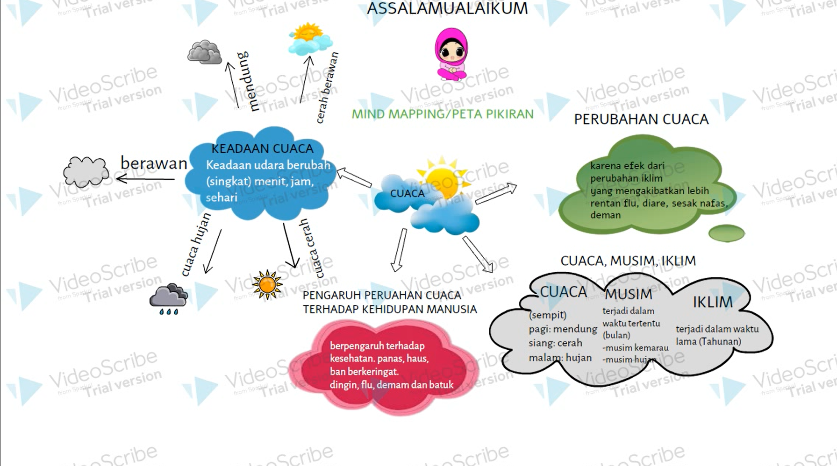

**Gambar 2. 1 Mind Mapping/Peta Pikiran Cuaca**

### Pengertian *Mind Mapping*

Mind mapping adalah teknik penyusunan catatan demi membantu seseorang menggunakan seluruh potensi otak agar optimum. Caranya, menggabungkan kerja otak bagian kiri dan kanan. Metode ini mempermudah memasukkan informasi dari dalam otak. Mind mapping atau peta pikiran adalah sebuah diagram yang digunakan untuk mempresentasikan kata-kata, ide-ide (pikiran), tugas-tugas atau hal-hal lain yang dihubungkan dari ide pokok otak. Peta pikiran juga digunakan untuk menggeneralisasikan, memvisualisasikan serta mengklasifikasikan ide-ide dan sebagai bantuan dalam belajar, berorganisasi, pemecahan masalah, pengambilan keputusan serta dalam menulis.

Menurut KBBI, *Mind Mapping* atau peta pikiran yaitu peta yang berarti gambar atau lukisan pada kertas dan sebagainya, gerak-gerik (tangan dan sebagainya), sedangkan pikiran yang berarti hasil berfikir, akal atau ingatan, gagasan, niat atau maksud. Menurut Melvin L. Silberman Mind Mapping merupakan Langkah kreatif yang akan membantu seseorang dalam memproduksi banyak ide-ide menarik, memudahkan dalam mempelajari sesuatu hingga memudahkan dalam merencanakan berbagai penelitian untuk project baru yang sedang ia jalankan.

Menurut (Buzan, 2013) mind mapping adalah metode pembelajaran dengan cara termudah untuk menempatkan informasi ke dalam otak dan mengambil informasi keluar dari otak ketika kita membutuhkannya, dan juga penerapannya sangat efektif, kreatif, dan sederhana namun sangat ampuh untuk merangkum sebuah materi, karena metode mind mapping ini merupakan metode pemetaan pikiran secara tertulis dalam suatu karangan bergambar. Pendapat lain dari (Sani, 2015), metode mind mapping merupakan salah satu cara yang digunakan pada bentuk kegiatan pembelajaran yang diterapkan untuk melatih cara berfikir peserta didik, metode ini mempunyai cara tersendiri yaitu menyajikan isi materi berupa pemetaan pemikiran berdasarkan kemampuan yang dimiliki peserta didik. Mind mapping digambarkan dengan perpaduan garis-garis lengkung, simbol, kata, kalimat pendek, serta gambar sederhana sesuai konsep, pemetaan pikiran dibuat berdasarkan ide masing-masing individu. Sedangkan Mind Maping Menurut Caroline Edward yaitu segala cara paling efektif dan efisien untuk memasukan, menyimpan dan mengeluarkan data dari atau ke otak. Sistem ini bekerja sesuai cara kerja alami otak kita, sehingga dapat mengoptimalkan seluruh potensi dan kapasitas otak manusia

Berdasarkan pendapat para ahli diatas, maka peneliti dapat menyimpulkan bahwa, metode mind mapping dapat dikatakan sebagai suatu kerangka penyimpanan dan penuangan informasi yang telah didapat peserta didik ketika pembelajaran berlangsung dan megajak peserta didik berfikir kreatif.

### Kekurangan Dan Kelebihan *Mind Mapping*

1. Kekurangan Metode *Mind Mapping*

Kekurangan dari metode *mind mapping* menurut (Warseno & Agus, 2011) diantaranya:

1. Beberapa peserta didik aktif yang terlibat.
2. Tidak sepenuhnya peserta didik ingin belajar.
3. *Mind mapping* dibuat oleh peserta didik secara berkreasi dan bermacam-macam, sehingga menyita waktu guru ketika memeriksa *mind mapping* siswa.
4. Kelebihan Metode *Mind Mapping*

Sebagaimana metode-metode pembelajaran yang lain, metode *mind mapping* juga mempunyai kelebihan dan kekurangan. Adapun kelebihan metode *mind mapping* menurut Firdaus yaitu:

1. *Mind mapping* dapat membuat belajar lebih menyenangkan karena sesuai dengan cara kerja otak masing-masing individu, jadi individu bebas berkarya.
2. Dapat mengakesnya kapan pun kita butuhkan, “what you see, you will remember.” karena otak lebih mudah menangkap, mengingat gambar daripada kata-kata dari rangkaian suatu teks. Pada dasarnya mind map dibuat dengan penuangan materi secara singkat, mengutamakan inti dari materi secara jelas.
3. Otak lebih mudah mengingat kata penting atau kalimat pendek daripada dibandingkan mengingat sebuah teks yang panjang, begitu juga peserta didik sekolah dasar pastinya lebih mudah mengingat kalimat pendek daripada sebuah teks panjang.
4. *Mind mapping* dapat mentransfer informasi ke otak kita dengan jumlah yang signifikan dan mudah dipahami.
5. Catatan berbentuk kreatif dan lebih terfokus pada inti materi, tidak harus menjabarkan seluruh materi.

Sedangkan kelebihan metode *mind mapping* menurut (Warseno & Agus, 2011) sebagai berikut:

1. Dapat mengemukakan pendapat secara bebas.
2. Dapat saling berdiskusi dan kerjasama dengan teman lainnya.
3. Catatan dibuat lebih singkat, jelas, dan mudah dipahami.
4. Catatan lebih terfokus pada inti materi.
5. Dapat melihat gambaran keseluruhan.
6. Membantu otak untuk memahami, mengatur, mengingat, dan membuat hubungan.
7. Memudahkan pencarian informasi yang dibutuhkan

### Karakteristik *Mind Mapping*

Peta pikiran atau *mind mapping* adalah teknik pencatatan kreatif yang berjalan tidak linear, tetapi bukan berarti pencatatan yang tidak linear adalah termasuk catatan *mind mapping*. Perbedaan tersebut terletak pada karakteristik dan unsur-unsurnya. Menurut (Buzan, 2002:67), keunikan metode *mind mapping* memiliki unsur adalah sebagai berikut: (1) Central idea, merupakan fokus pusat yang berisi citra atau lambang masalah atau informasi yang akan dipetakan; (2) Gagasan, setelah gagasan utama ditentukan kemudian gagasan tersebut dibiarkan mengalir bebas tanpa penilaian; (3) Kata Kunci, setelah gagasan utama ditentukan kemudian dikasih satu kata kunci untuk memudahkan mengingat gagasan yang telah dipetakan; (4) Warna Warna tersebut digunakan untuk menerangi dan menekankan pentingnya sebuah gagasan; (5) Gambar dan Simbol, ini digunakan untuk menyoroti gagasan dan merangsang otak untuk membentu asosiasi dan dikaitkan dengan yang lain.

Sedangkan karakteristik metode *mind mapping* disebutkan Buzan sebagai berikut: Subyek yang menjadi perhatian mengalami kristalisasi dalam citra sentral; Tema utama dan subyek memancar dan citra sentral sebagai cabang-cabang; Cabang-cabang terdiri dan citra kunci atau kata kunci, kemudian dituliskan di garis yang berasosiasi. Topik-topik dengan tingkatkepentingan yang lebih kecil juga digambarkan sebagai cabang-cabang yang melekat pada cabang dan tingkat ya lebngih tinggi; dan Cabang-cabang ini membentuk struktur modus yang berhubungan (Wiliana).

## Pembelajaran Cuaca

### Pengertian Cuaca

Menurut Kartasapoetra (2010) Cuaca merupakan keadaan atmosfer pada waktu tertentu yang sifatnya berubah-ubah setiap waktu atau dari waktu ke waktu. Pengertian lain cuaca adalah keadaan atau pun kondisi udara yang terjadi pada wilayah tertentu (yang relatif sempit) dalam jangka waktu yang relatif singkat. Cuaca juga dapat diartikan sebagai keadaan udara harian di wilayah tertentu yang relatif sempit. Dapat juga diketahui bahwa cuaca merupakan kondisi udara yang dihitung dalam satuan hari dengan lokasi tertentu yang mana mencakup daerah yang tidak begitu luas dan keadaan cuaca dapat berubah–ubah setiap hari. Pada dasarnya, keadaan cuaca mudah sekali berubahubah karena ada beberapa factor yang mempengaruhi, diantaranya tekanan udara, kelembapan udara, suhu, angin, dan curah hujan. Definisi cuaca oleh Pertomo (2013:15) adalah keadaan atmosfer di suatu wilayah dan dalam rentang waktu tertentu yang dihitung dalam kondisi harian. Unsurnya meliputi temperatur, arah angin, tekanan udara (milibar), curah hujan dan kelembapan udara.

Secara umum cuaca adalah keadaan udara di suatu wilayah pada saat tertentu dan jangka waktu yang singkat. jika diartikan secara ilmiah, cuaca memiliki pengertian keaadaan udara pada suatu waktu tertentu dan diwilayah yang relative sempit dan keadaan udara atau cuaca ini bisa berubah setiap harinya. Pada dasarnya, keadaan cuaca mudah sekali berubah-ubah karena ada beberapa factor yang bisa mempengaruhi cuaca, diantaranya ialah tekanan udara, kelembapan udara, suhu, angin, dan curah hujan. Adapun beberapa unsur-unsur cuaca yaitu sebagai berikut:

1. Suhu Udara - Suhu udara diukur dengan termometer. Keadaan suhu udara sepanjang hari dapat diamati dengna termograf. dan kertas yang berisi catatan suhu disebut termogram. Catatan pada termograf dan termometer dapat menunjukkan adanya perubahan suhu udara sepanjang hari.
2. Tekanan Udara - Tekanan udara adalah kerapatan molekul udara sehingga menimbulkan tekanan ke segala arah yang disebut hidrostatis. Besarnya tekanan udara di suatu tempat berbeda-beda. Makin tinggi suatu tempat dari permukaan laut, makin rendah tekanan udaranya. Demikian pula tempat yang panas, udaranya mengembang ke atas sehingga tekanannya rendah.
3. Kelembapan Udara - Kelembapan udara dibedakan menjadi dua, yaitu kelembapan mutlak (absolut) dan kelembapan relatif (nisbi). Kelembapan mutlak adalah kelembapan yang menunjukkan jumlah uap air yang terkandung dalam udara. Kelembapan nisbi adalah bilangan yang menunjukkan berapa persen perbandingan antara jumlah uap air yang ada dalam udara dan jumlah air maksimum yang dapat ditampung oleh udara tersebut.
4. Awan - Awan adalah kumpulan titik air (kristial-kristal es) di atmosfer yang terjadi akrena adanya pengembunan atau pemadatan uap air setelah melampau keadaan jenuh. Bentuk awan bermacam-macam tergantung pada keadaan cuaca. Awan dibagi menjadi tiga bentuk, yaitu berlapis (stratus), berserat (cirrus), atau bertumpuk (cumulus). Awan amat tinggi biasanya berbentuk seperti asap, sedangkan awan yang rendah biasanya terbal seperti selimut.
5. Angin - perbedaan tekanan udara di beberapa tempat menimbulkan aliran udara. Aliran ini berlangsung dari tempat yang bertekanan udara tinggi (maksimum) ke tempat yang bertekanan udara rendah (minimum). Aliran udara ini disebut angin.
6. Hujan - Hujan tetesan air di udara yang jatuh di permukaan bumi. dalam proses terjadinya hujan pertama-tama diawali dengan terbentuknya awan, awan yang semakin padat titik airnya halusnya akan bergabung menjadi satu dengan yang lain sehingga menjadi tetesan air, karena beratnya sehingga air diawan jatuh dan maka jadilah hujan. alat pengukur hujan disebut fluviog.

### Tujuan Pembelajaran Tematik

Pembelajaran tematik adalah program pembelajaran yang berangkat dari satu tema/topik tertentu dan kemudian dielaborasi dari berbagai aspek atau ditinjau dari berbagai perspektif mata pelajaran yang biasa diajarkan di sekolah. Pembelajaran tematik merupakan suatu pembelajaran yang menggunakan tema untuk mengaitkan beberapa mata pelajaran sehingga dapat memberikan pengalaman yang bermakna kepada siswa. Pembelajaran tematik pada proses pembelajaran adalah untuk memberikan pemahaman secara menyeluruh pada peserta didik, dimana peserta didik diharapkan mampu melihat dan menyerap secara utuh berbagai materi ajar dari berbagai mata pelajaran berbeda yang diberikan dalam satu bingkai tema tertentu. Penggunaan pembelajaran tematik pada proses pembelajaran juga bertujuan untuk mengajarkan dan mesimulasikan peserta didik pada permasalahan di kehidupan nyata nantinya, dimana masalah di dunia nyata terkadang membutuhkan cara pandang yang menyeluruh. Tujuan pembelajaran tematik menurut Sutirjo (2004: 23) adalah sebagai berikut:

1. Pengalaman dan kegiatan belajar yang relevan dengan tingkat perkembangan dan kebutuhan anak.
2. Menyenangkan karena bertolak dari minat dan kebutuhan anak hasil belajar akan bertahan lebih lama karena lebih berkesan dan bermakna.
3. Mengembangkan keterampilan berfikir anak sesuai dengan permasalahan yang dihadapi dan menumbuhkan keterampilan sosial dalam bekerja sama, toleransi, komunikasi, serta tanggap terhadap gagasan orang lain.
4. Pembelajaran tematik dimaksudkan agar pelaksanaan kegiatan belajar mengajar menjadi lebih bermaknsa dan utuh.
5. Dalam pelaksanaan pembelajaran tematik perlu mempertimbangkan beberpa hal antara lain alokasi waktu setiap tema, memperhitungkan banyak dan sedikitnya bahan yang ada di lingkungan.
6. Memilih tema yang terdekat dengan anak dan aktual.
7. Lebih mengutamakan kompetensi dasar yang akan dicapai daripada tema.

### Materi Cuaca

1. Keadaan cuaca

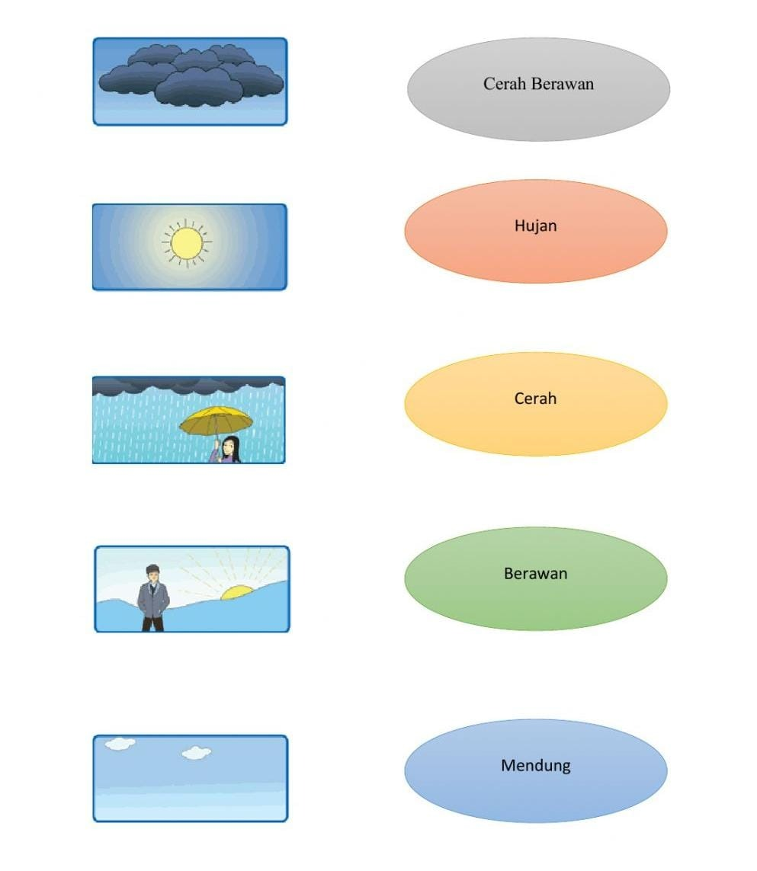

**Gambar 2. 2 Keadaan cuaca di Indonesia**

Cuaca adalah keadaan udara pada suatu tempat dalam waktu tertentu. Ilmu yang mempelajari cuaca disebut meteorologi, cuaca berbeda dengan iklim, keadaan cuaca sering berubah-ubah. Indonesia memiliki 5 jenis cuaca yang berbeda dan dapat membuat kegiatan manusia berubah.

Kondisi Cuaca:

1. Cuaca Cerah Berawan
2. Cuaca Hujan
3. Cuaca Cerah
4. Cuaca Berawan
5. Cuaca Mendung
6. Perubahan cuaca

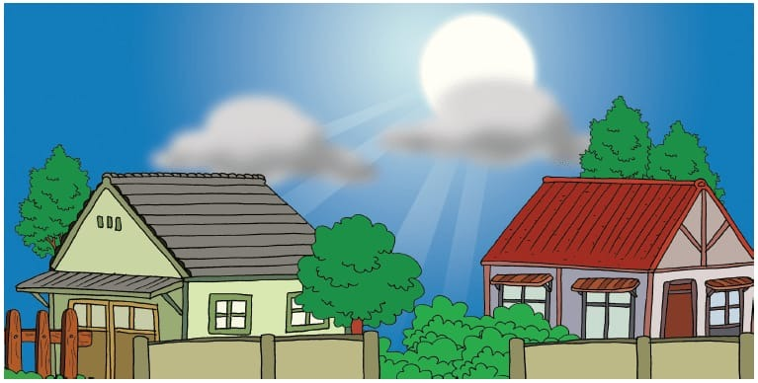

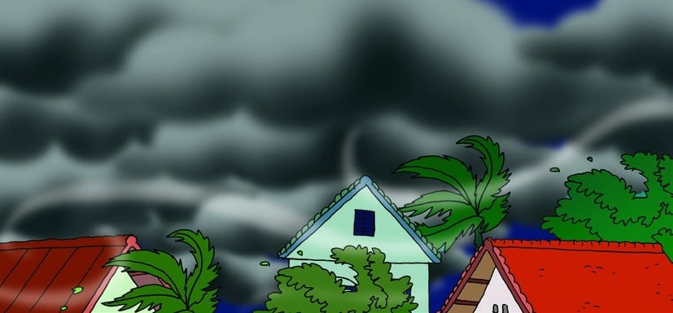

**Gambar 2. 3 Perubahan cuaca di Indonesia**

Perubahan cuaca adalah perubahan yang merupakan efek dari iklim yang terjadi karena berubahnya keseimbangan lingkungan. Cuaca cenderung berubah-ubah. Contoh perubahan cuaca tidak hanyak memengaruhi keadaan alam, tapi juga kondisi tubuh manusia, perubahan cuaca yang sangat ekstrim seperti saat ini akan mengakibatkan tubuh menjadi lebih rentan terhadap berbagai macam penyakit, seperti: flu, diare, sesak nafas, dll. Perubahan cuaca yang lebih jarang dijumpai dalam kehidupan sehari-hari adalah bencana alam seperti puting beliung, hujan badai, dan sebaigainya. Hampir semua fenomena perubahan cuaca dalam kehidupan sehari-hari ini terjadi di troposfer (bagian bawah atmosfer).

1. Pengaruh Perubahan Cuaca Terhadap Kehidupan Manusia

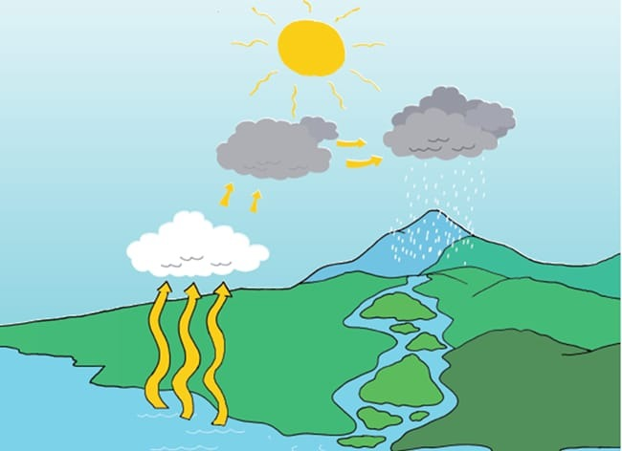

**Gambar 2.1 Pengaruh cuaca terhadap manusia di Indonesia**

Perubahan cuaca bagi manusia juga berpengaruh terhadap trasportasi, perubahan cuaca perlu diwaspadai demi Kesehatan dalam perjalanan. Perubahan cuaca terhadap kehidupan manusia juga berpengaruh kepada kesehatan kita. Pada saat cuaca panas tubuh kita lebih rentan menjadi berkeringat dan lebih merasa kehausan, jika saat udara lebih terasa dingin dan bisa mengakibatkan kita mengalami penyakit seperti, demam, flu, batuk, dll.

1. Cuaca, Musim, dan Iklim

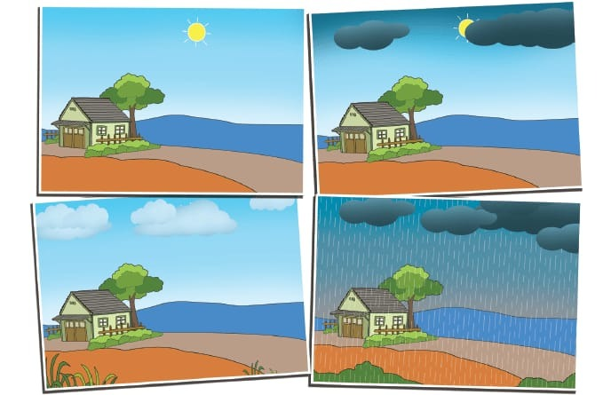

**Gambar 2. 4 Cuaca, musim dan iklim di Indonesia**

Cuaca merupakan suatu gejala alam. Cuaca dapat terjadi dan berubah dalam waktu singkat. Sedangkan iklim adalah lamanya keadaan cuaca di suatu daerah tertentu. Iklim biasanya diamati dalam waktu lama, dari bulan ke bulan. Iklim menyebabkan adanya musim, musim dingin, panas, semi, gugur, hujan, dan kemarau. Musim adalah keadaan cuaca yang paling sering terjadi di waktu tertentu. Saat musim hujan adalah pada waktu tertenu cuaca hujan sering terjadi. Musim terjadi dalam waktu lebih lama dari pada cuaca. Musim diamati dalam hitungan bulan, musim hanya terdapat dua bagian yaitu; musim hujan dan kemarau.

## Keaktifan Siswa

Proses pembelajaran pada hakekatnya untuk mengembangkan aktivitas dan kreatifitas peserta didik melalui berbagai interaksi dan pengalaman belajar. Keaktifan belajar siswa merupakan unsur dasar yang penting bagi keberhasilan proses pembelajaran. Keaktifan adalah kegiatan yang bersifat fisik maupun mental, yaitu berbuat dan berfikir sebagai suatu rangkaian yang tidak dapat dipisahkan (Sardiman, 2001: 98). Aktifitas fisik adalah siswa giat aktif dengan anggota badan, membuat sesuatu, bermain maupun bekerja, ia tidak hanya duduk dan mendengarkan, melihat atau hanya pasif. Keaktifan diartikan sebagai hal atau keadaan dimana siswa dapat aktif. (Sardiman, 1986: 95) menyatakan bahwa setiap orang yang belajar harus aktif sendiri, tanpa ada aktifitas proses pembelajaran tidak akan terjadi. Keaktifan adalah suatu peranan yang penting pada kegiatan pembelajaran.

Pada dasarnya keaktifan dapat mendorong siswa untuk dapat berinteraksi dengan guru melalui pengalaman belajar. Dalam proses pembelajaran keaktifan belajar yang tinggi dihasilkan dari partisipasi siswa secara langsung. Keaktifan siswa dalam belajar tidak hanya mendengar ataupun sekedar memahami materi tetapi siswa akan terlibat langsung seperti menjelaskan tugas didepan yang diberi oleh guru ataupun berusaha memecahkan permasalahannya dengan mencari berbagai informasi.yang berbeda-beda. (Putri & Firmansyah, 2020: 134). keaktifan siswa bisa diukur dengan keterlibatan pada saat kegiatan kelompok, diskusi kelas, keterampilan bertanya, keterampilan menjawab, serta berani tampil di depan kelas.

Pembelajaran yang aktif merupakan pembelajaran yang mengikut sertakan siswa agar tetap belajar secara aktif ketika proses pembelajaran berlangsung. Salah satu faktor kurang aktifnya siswa dalam pembelajaran salah satunya kurangnya penggunan media pembelajaran. Maka diperlukan kerja sama antara siswa dan guru untuk mewujudkan proses pembelajaran yang aktif dan efektif. Adapun langkah dalam menciptakan suasana belajar efektif itu bisa menggunakan media yang inovatif dalam proses pembelajarannya agar siswa ikut serta secara aktif ketika kegiatan pembelajaran berlangsung.

Adapun Ciri-ciri keaktifan siswa yaitu untuk melihat terwujudnya keaktifan siswa dalam proses belajar mengajar terdapat beberapa indikator cara belajar siswa aktif. Melalui indikator cara belajar siswa aktif dapat dilihat tingkah laku mana muncul dalam suatu proses belajar mengajar. Indikator tersebut yaitu: (a) keinginan, keberanian menampilkan minat, kebutuhan dan permasalahannya; (b) keinginan dan keberanian serta kesempatan untuk berpatisipasi dalam kegiatan persiapan, proses dan kelanjutan belajar; (c) penampilan berbagai usaha/kekreatifan belajar mengajar sampai mencapai keberhasilannya; dan (d) kebebasan melakukan hal tersebut tanpa tekanan guru/pihak lainnya.

Keaktifan adalah suatu tindakan yang dilakukan siswa selama proses pembelajaran berlangsung. Indikator keaktifan siswa dikemukakan oleh Paul B.Diederich dalam Sardiman (2006: 100-101), indikator tersebut dapat dilihat dari jenis-jenis aktivitas dalam belajar meliputi:

1. *Visual activities,* yang termasuk didalamnya misalnya, membaca, memperhatikan gambar demonstrasi, percobaan, pekerjaan orang lain.
2. *Oral activities,* seperti; menyatakan, merumuskan, bertanya, memberi saran, mengeluarkan pendapat, mengadakan diskusi, interupsi.
3. *Listening activities,* sebagai contoh mendengarkan; uraian, percakapan, diskusi, musik, pidato.
4. *Writing activities,* seperti misalnya menulis cerita, karangan, laporan, angket, menyalin.
5. *Drawing activities,* misalnnya menggambar membuat grafik, peta diagram.
6. *Mental activities,* sebagai contoh misalnya: menanggapi, menjawab, mengingat, memecahkan soal, menganalisis, melihat hubungan, mengambil keputusan.
7. *Emotional activities.* Seperti misalnya, menaruh minat, merasa bosan, gembira, bersemangat, bergairah, berani, tenang, gugup.

## Penelitian Relevan

Mencari dan menemukan penelitian lain yang relevan dengan penelitian yang dilakukan oleh penulis merupakan salah satu persyaratan dalam mengembangkan penelitian ini. Penelitian yang dilakukan adalah Pengembangan Media Pembelajaran Animasi Pada Tema 5 Cuaca Berbasis *Mind Mapping* Kelas III SD. Oleh karena itu penulis mencoba menemukan penelitian yang relevan dengan penelitian yang dilakukan penulis.

1. Pada tahun 2020, Fadli Surahman, Ranti Utami, dan Tisrin Maulina Dewi, Universitas Karimun, melakukan penelitian “Pengembangan Media Modul Pembelajaran Tematik Cuaca Subtema Perubahan Cuaca untuk siswa kelas III SD” Penelitian ini dilakukan di SD Negeri 003 Tebing. Berdasarkan hasil penelitian menunjukan kelayakan pengembangan media modul pembelajaran tematik cuaca, oleh ahli materi, dinyatakan “sangat Baik” dengan skor rata-rata 4,4. Hasil Validasi olehahli desain dinyatakan “sangat baik” dengan skor rata-rata 4,67. Hasil Respon guru dinyataka “Layak” dengan skor rata-rata 0,86. Hasil respon siswa uji coba lapangan awal dinyatakan “layak” denganskor rata-rata 0,92 .Hasil respon siswa uji coba kelompokkecil dinyatakan “layak” denganskor rata-rata 0,95. Hasil respon siswa uji coba pelaksanaan lapangan dinyatakan “layak” denganskor rata-rata 0,99.
2. Penelitian yang dilakukan oleh Elsa Adelia Srimarsono (2020) Jurusan Ilmu Pendidikan, Fakultas Ilmu Pendidikan, Universitas Negeri Surabaya, melakukan penelitian dengan judul “Pengembangan Media Pembelajaran Mind Mapping Tema Cuaca Kelas III SD”. Hasil dari penelitian tersebut berdasarkan amalisis dat, hasil validasi media dikatakan valid oleh ahli validator dengan prestasi sebesar 90%. Berdasarkan hasil prestasi tersebut menunjukan bahwa validasi media pembelajaran mind mapping dinilai valid atau layak untuk digunakan dalam kegiatan belajar mengajar.
3. Penelitian selanjutnya adalah penelitian yang dilakukan oleh Elza Izzaturahma, Luh Putu Putrini Mahadewi, dan Alexander Hamonangan Simamora, pada tahun 2021, melakukan penelitian dengan judul “Pengembangan Media Pembelajaran Video Animasi Berbasis ADDIE Pada Pembelajaran Tema 5 Cuaca Untuk Siswa Kelas III SD”. Penelitian ini dilakukan di sekolah SD Negeri 1 Banjar Bali, berdasarkan hasil penelitian kali ini divalidasi oleh ahli isi pembelajaran, ahli desain pembelajaran, ahli media pembelajaran, uji ahli perorangan siswa kelas III di SD, dan uji ahli kelompok kecil siswa kelas III di SD. Ahli isi pembelajaran merupakan seorang guru yang mengajar di SD Negeri 1 Banjar Bali. Ahli desain dan media pembelajaran merupakan seorang dosen yang mengajar di Program Sudi Teknologi Pendidikan, Universitas Pendidikan Ganesha. Subjek uji coba perorangan adalah 3 orang siswa kelas III di SD Negeri 1 Banjar Bali yang terdiri dari siswa berkemampuan tinggi, sedang, dan rendah. Subjek uji coba kelompok kecil adalah 9 orang siswa dari 3 orang siswa berkemampuan tinggi, 3 orang siswa sedang, dan 3 orang siswa rendah. hasil validitas menyimpulkan bahwa pada hasil oleh uji ahli desain pembelajaran dengan skor 88% dengan kualifikasi baik, uji ahli media pembelajaran dengan skor 95% dengan kualifikasi sangat baik, uji ahli isi pembelajaran dengan skor 94% dengan kualifikasi sangat baik, uji coba perorangan dengan skor 93,34% dengan kualifikasi sangat baik, dan uji coba kelompok kecil dengan skor 92,94% dengan kualifikasi sangat baik.

## Kerangka Berpikir

Berpikir merupakan berbagai kegiatan yang menggunakan konsep dan lambang sebagai pengganti objek dan peristiwa. Kerangka berfikir ini merupakan penjelasan sementara terhadap gejala-gejala yang menjadi obyek permasalahan. Masalah yang saat ini temukan, media audio visual pada pelajaran cuaca masih sangat terbatas, pembelajaran cenderung dilakukan secara monoton yang hanya penugasan saja tanpa ada media yang menarik. Pengembangan media ini bertujuan untuk menciptakaan variasi barupada media pembelajaran cuaca dapat meningkatkan semangat belajar peserta didik pada saat proses pembelajaran. Media pembelajaran audio visual berbasis Video Animasi adalah salah satu pemilihan media pembelajaran yang cocok digunakan pada saat pembelajaran di kelas, selama proses pembelajaran sebagai media pembelajaran. Produk ini memiliki kelebihan diantaranya mampu menyajikan materi yang lebih menarik, mudah dan sederhana, dapat menyajikan informasi yang lebih informatif dengan ilustrasi audio maupun visual.

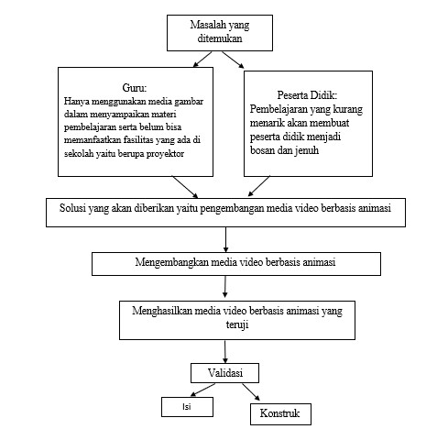

**Gambar 2. 5 Kerangka berpikir media animasi tematik**

## Hipotesis

Berdasarkan kerangka pikir yang telah dipaparkan oleh peneliti, maka hipotesis dalam penelitian ini adalah bagaimana pengembangan media pembelajaran Animasi pada tema 5 cuaca berbasis *mind mapping* serta kelayakan dan kemenarikan pengembangan media pembelajaran Animasi. Penggunaan produk pengembangan ini diharapakan dapat membantu pemahamnan peserta didik mengeanai materi pelajran yang disampaikan selama proses pembelajaran.

**Tabel 2. 1 Aspek kelayakan isi menurut BSNP**

|  |  |
| --- | --- |
| Butir Penilaian | Deskripsi |
| Kelengkapan Materi | Materi yang disajikan mencakup materi yang terkandung dalam kompetensi dasar (KD) yaitu 1. Menggali informasi tentang perubahan cuaca dan pengaruhnya terhadap kehidupan manusia yang disajikan dalam bentuk lisan, visual, tulis, atau eksplorasi lingkungan. 2. Menyajikan hasil penggalian informasi tentang konsep perubahan cuaca dan pengaruhnya terhadap kehidupan manusia dalam bentuk tulis menggunakan kosakata baku dan kalimat efektif. |
| Leluasan Materi | Materi yang disajikan mencerminkan jabaran yang mendukung pencapaian semua kompetensi dasar (KD) |
| Keakuratan Konsep dan Definisi | Konsep dan definisi yang disajikan tidak menimbulkan banyak tafsir dan sesuai dengan konsep dan definisi yang berlaku pembelajaran cuaca |
| Keakuratan Fakta | Fakta dan data yang disajikan sesuai dengan kenyataan dan efisien untuk meningkatkan pemahaman peserta didik dalam pembelajaran tematik tema 5 cuaca |
| Keakuratan Istilah | Istilah-istilah teknis sesuai dengan kelaziman yang berkembang pada metode pembelajaran dalam meningkatkan kemampuan siswa pada pembelajaran |
| Kesesuaian Materi | Materi yang disajikan secara efektif yaitu sesuai dengan pembelajaran cuaca |
| Ketertautan Sub Tema | Penyimpanan sub tema pada materi cuaca saat pembelajaran tematik, dalam sub tema pembelajaran cuaca dapat menciptakan keruntutan dan keterkaitan pada tema 5 cuaca |
| Keterlibatan Peserta Didik | Penyajian materi bersifat interaktif dan partisipatif. |
| kesesuaian Gambar | Gambar, yang diutamanakan terdapat dalam kehidupan sehari-hari, namun juga dilengkapi dengan penjelasan. |
| Menggunakan Contoh Terhadap Kehidupan Sehari-Hari | Contoh disajikan sesuai dengan situasi serta kondisi yang terjadi dalam kehidupan sehari-hari. |

**Tabel 2. 2 Aspek Kelayakan Isi Menurut (Mendiknas, 2015)**

|  |  |
| --- | --- |
| Butir Penilaian | Deskripsi |
| Kesesuaian Ukuran Video | video dengan resolusi 16:9. Ukuranvideo terbaik tersebut diantaranya: 240pixel: 426×240 (16:9) 360pixel: 640×360 (16:9) |
| Durasi | Dalam penampilan video, durasi yang digunakan pada pembelajaran cuaca sesuai dengan gambar tersebut. |
| Warna Pada Unsur Gmbar | Memperhatikan tampilan warna secara keseluruhan yang dapat memberikan nuansa tertentu dan dapat memperjelas materi/isi |
| Kesesuaian Pada Gambar | Tata letak pada gambar dapat ditampilkan sesuai dengan bentuk, warna dan ukuran obyeknya sehingga tidak menimbulkan salah penafsiran maupun pengertian peserta didik |
| Kualitas Sesuai Gambar | Kualitas yang akan di ambil sesuai dengan materi cuaca |
| Menggambarkan Isi/Materi Cuaca | Dapat dengan cepat memberikan gambaran tentang materi cuaca tertentu dan secara visual dapat mengungkap jenis ilustrasi yang ditampilkan berdasarkan materi cuaca. |
| Tata Letak Pada Gambr | Penempatan unsur tata letak (judul, subjudul, teks, ilustrasi, keterangan gambar, nomor halaman) pada bidang cetak proporsional. |
| Ukuran Huruf Judul | Judul modul harus dapat memberikan informasi secara cepat tentang materi isi modul berdasarkan bidang studi tematik. |
| Penampilan Tata Letak Pada Teks | Penempatan tata letak (judul, subjudul, kata pengantar, daftar isi, ilustrasi dll.) pada setiap awal kegiatan konsisten |